《政府工作报告》上的二维码
整理归属 广东省教育考试院
发布日期 2026-03-06
来源 中国政府网
栏目 新闻动态
存档日期 2026-10-27
原文链接 https://eea.gd.gov.cn/news/content/post_4863811.html

今天上午，李强总理作政府工作报告。报告首页右上角，印着一个二维码。里面有什么内容，一起看——
原图分页 1/8

原图分页 2/8

原图分页 3/8
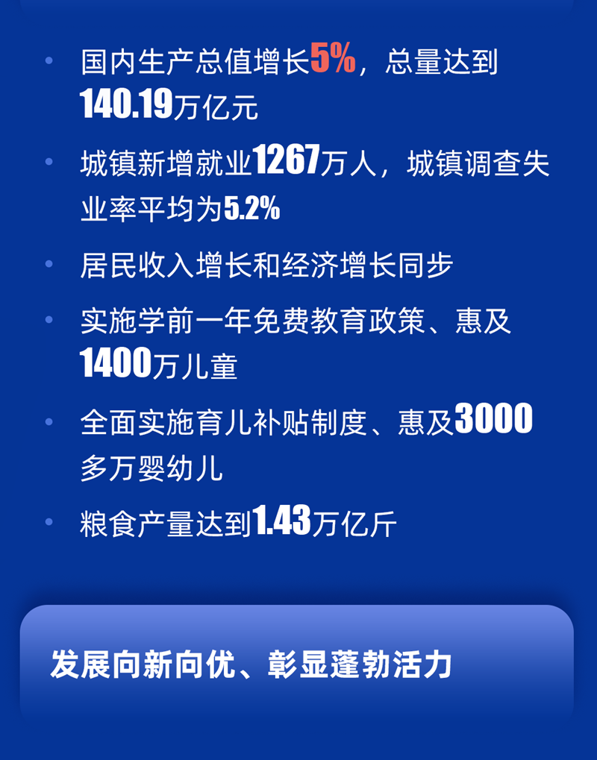
原图分页 4/8
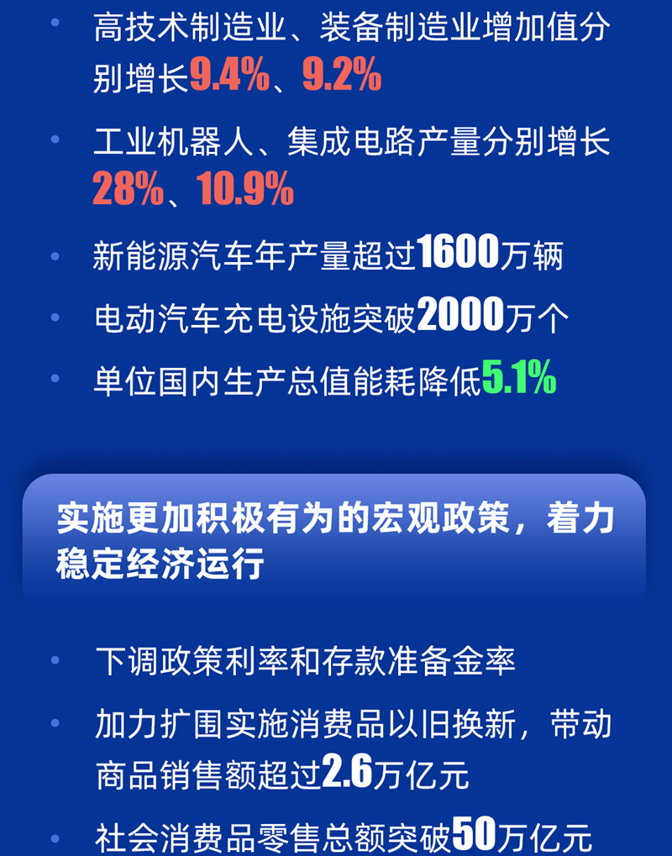
原图分页 5/8
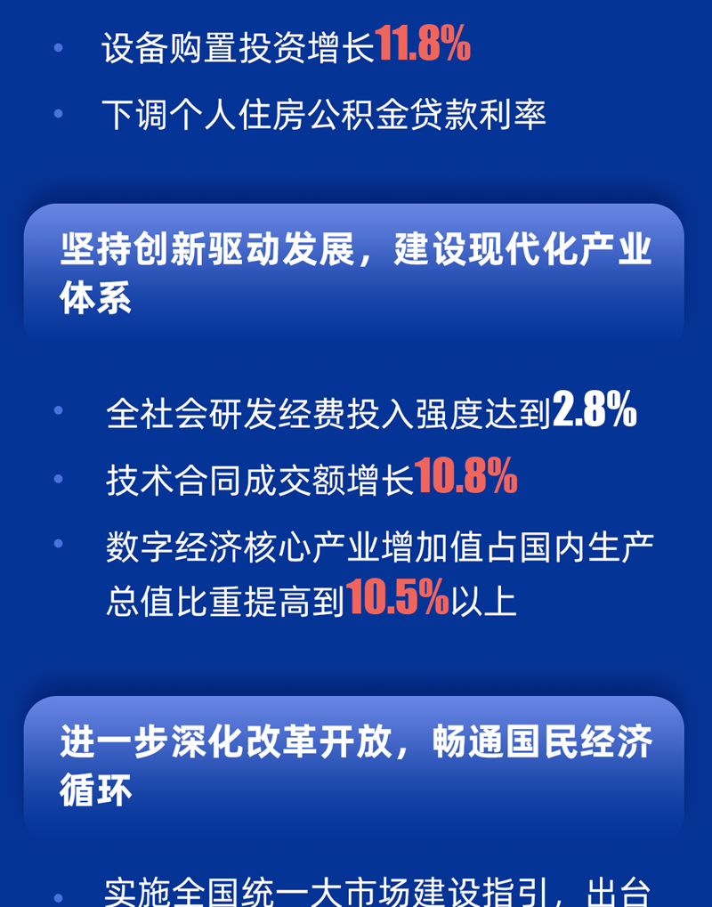
原图分页 6/8
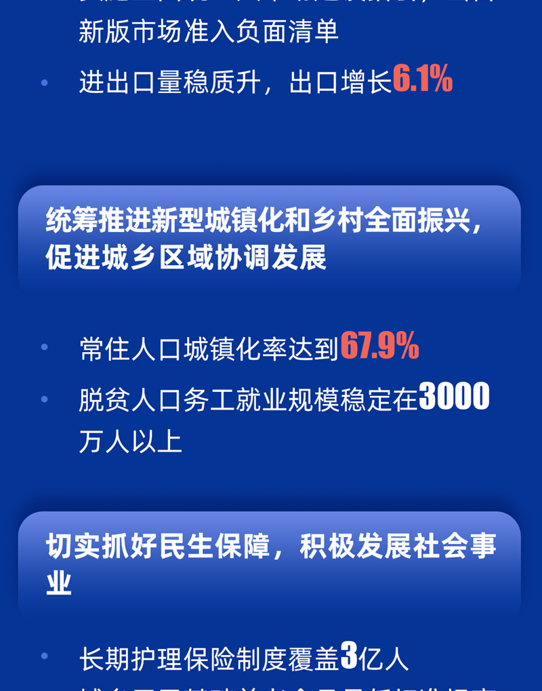
原图分页 7/8
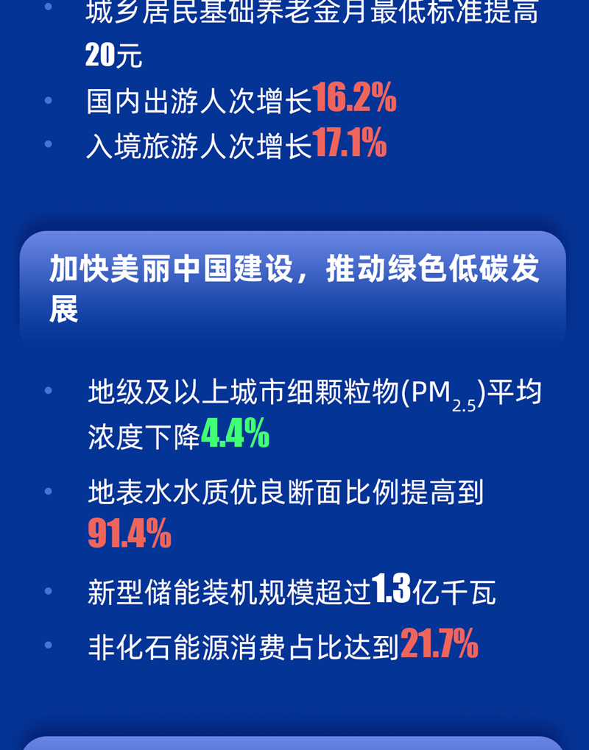
原图分页 8/8
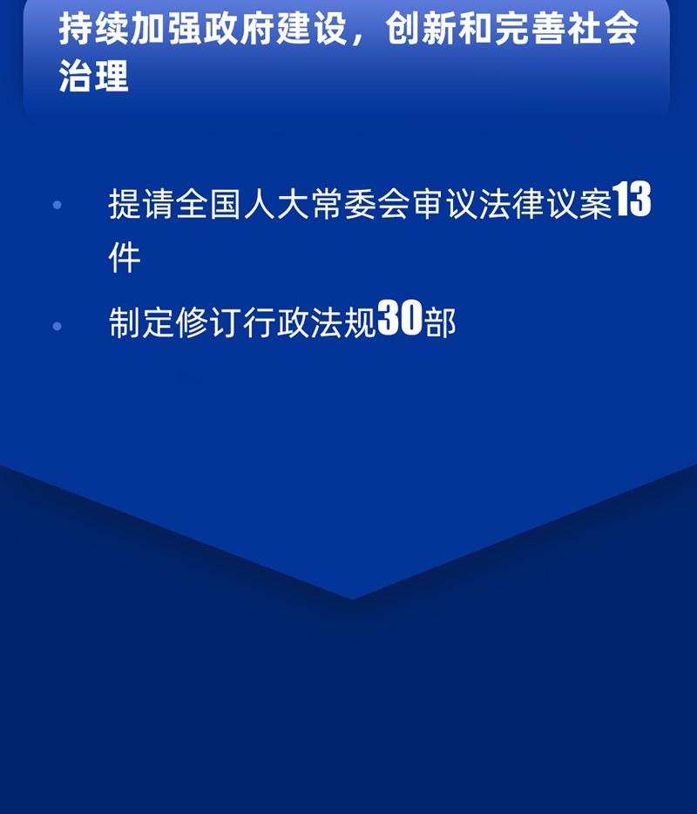
原图分页 1/4
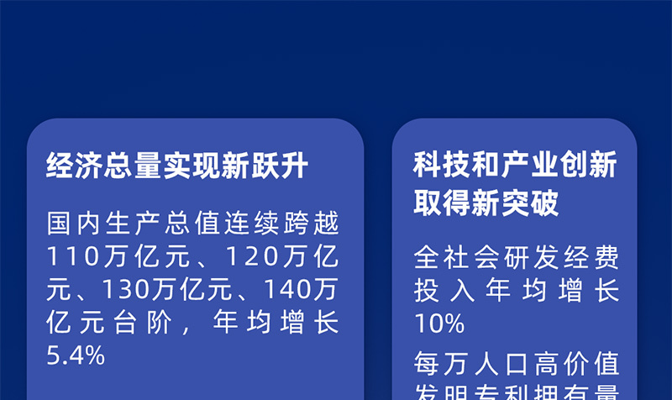
原图分页 2/4

原图分页 3/4
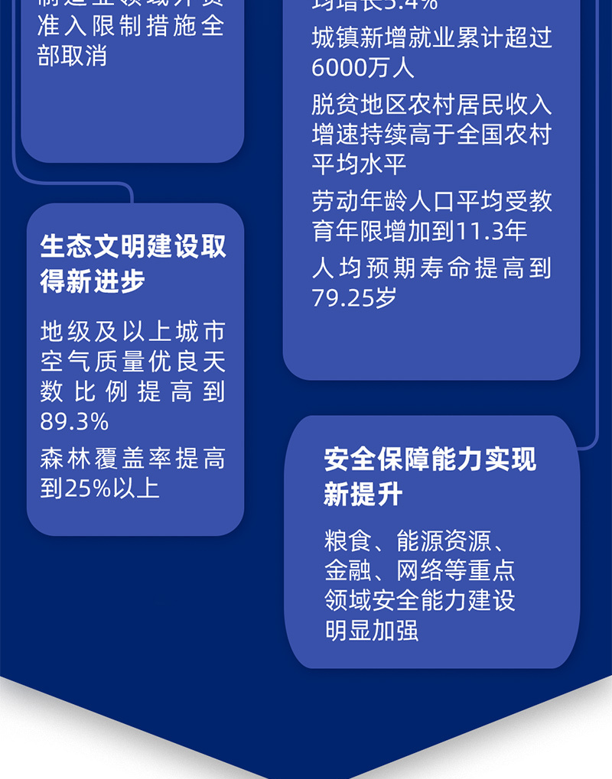
原图分页 4/4

原图分页 1/6

原图分页 2/6
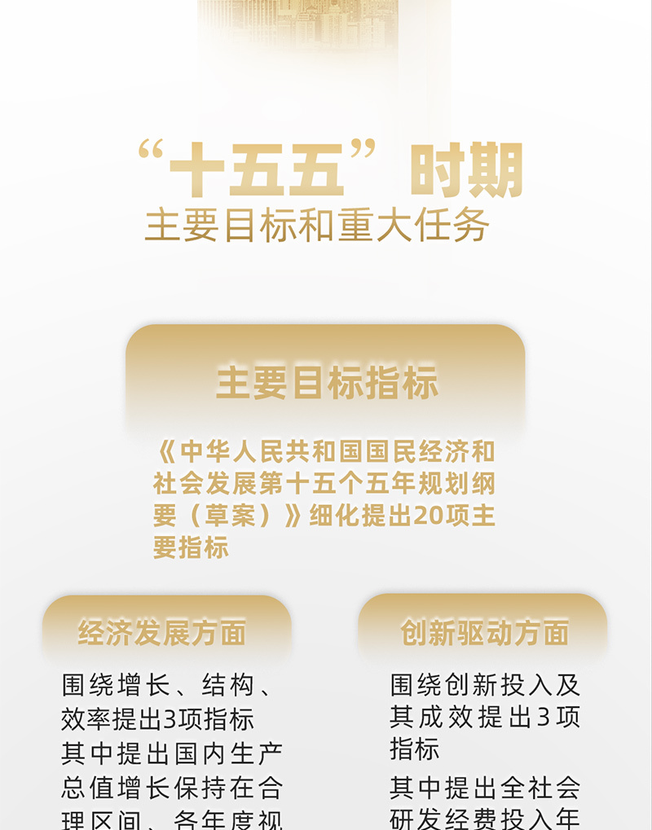
原图分页 3/6
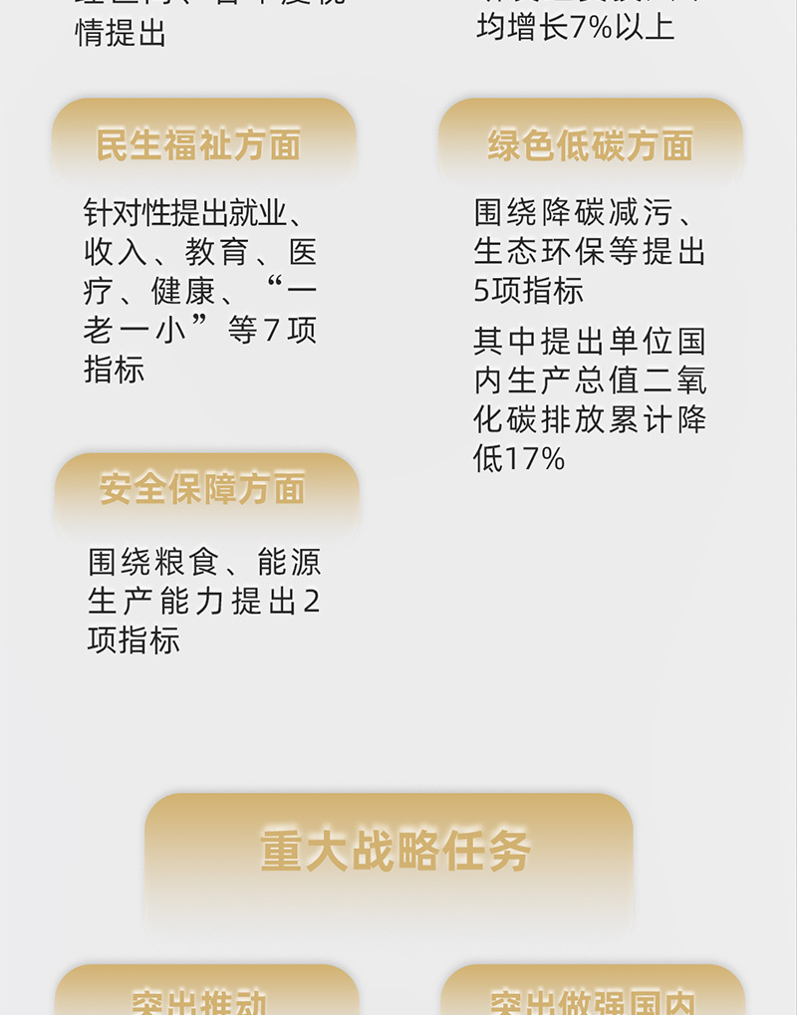
原图分页 4/6
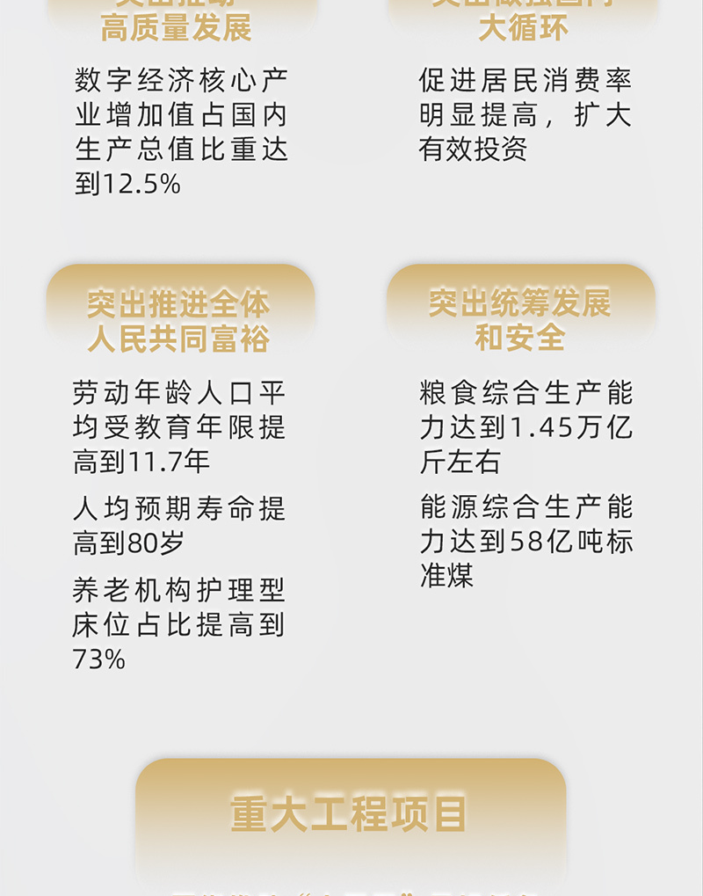
原图分页 5/6
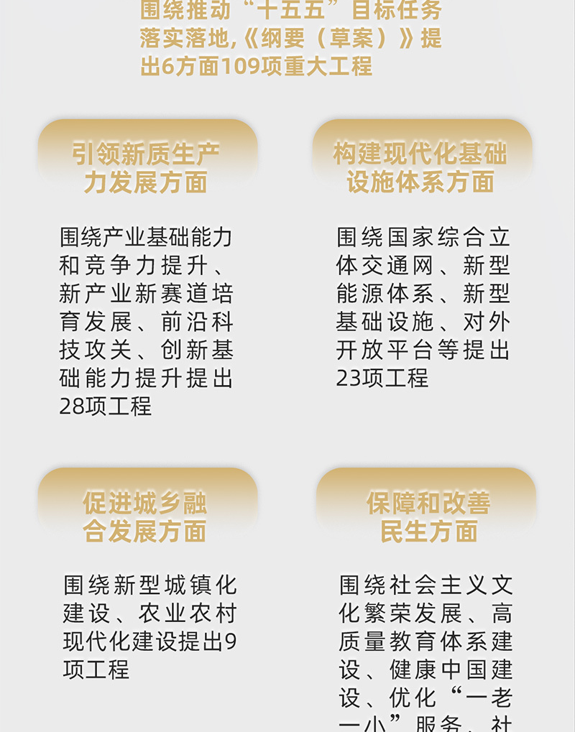
原图分页 6/6
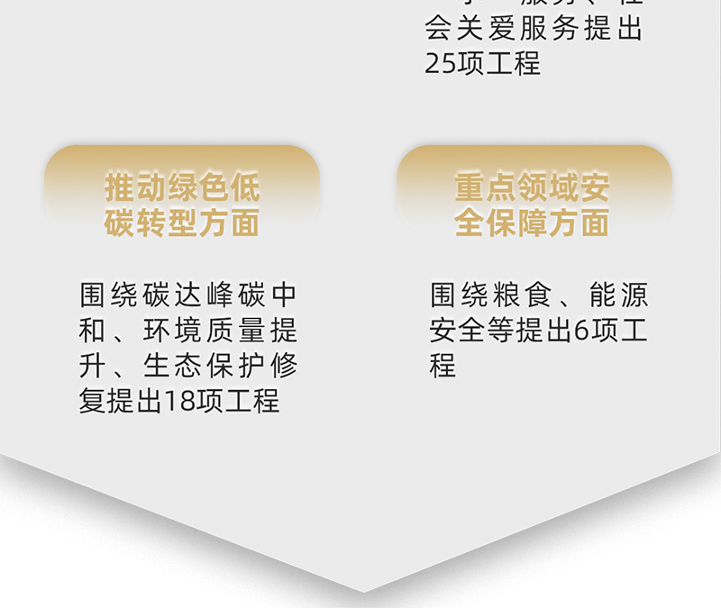
原图分页 1/7
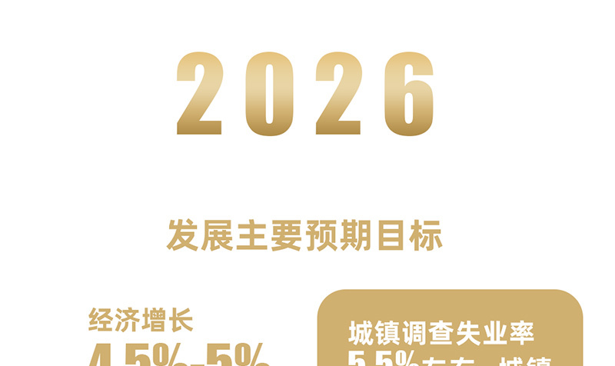
原图分页 2/7
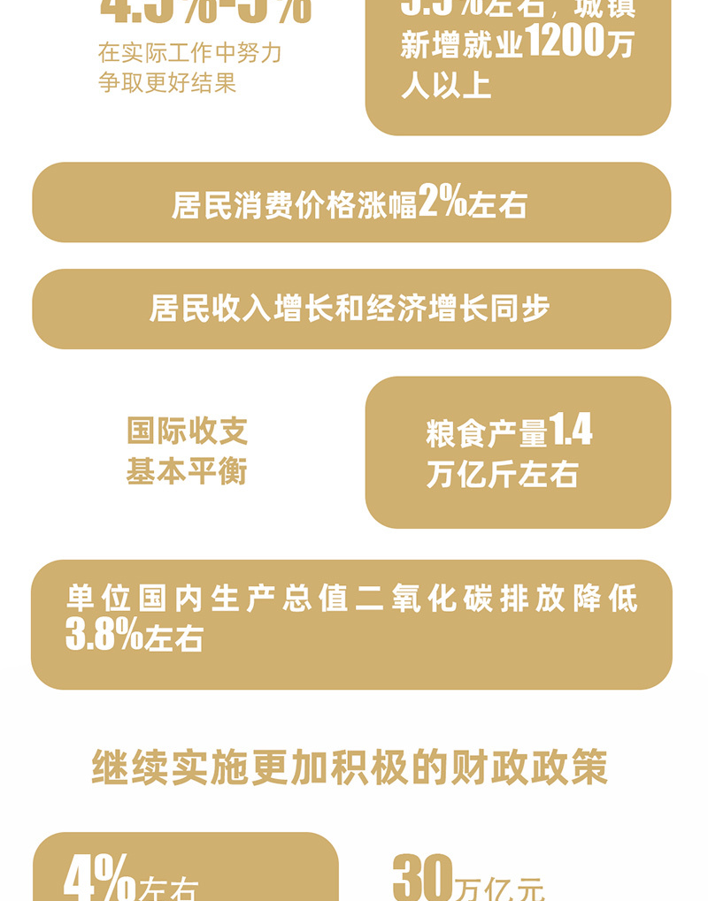
原图分页 3/7
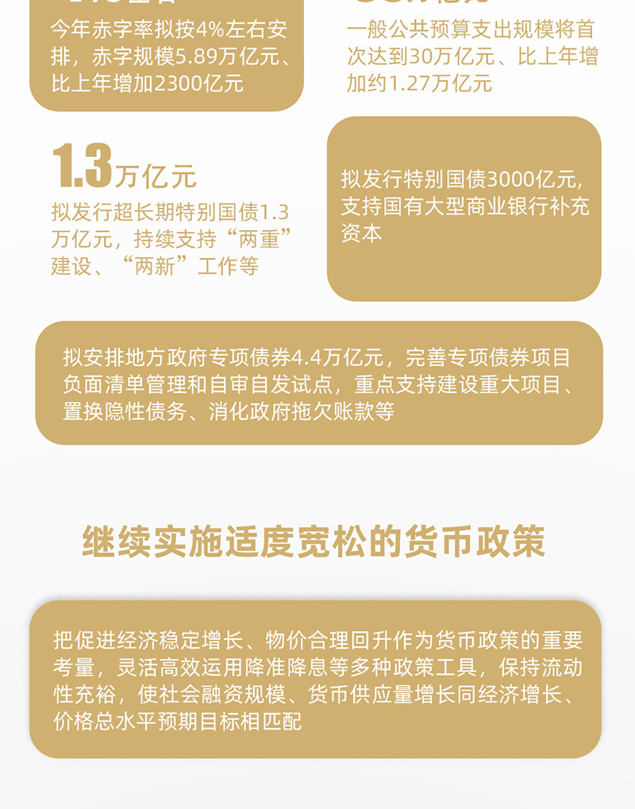
原图分页 4/7
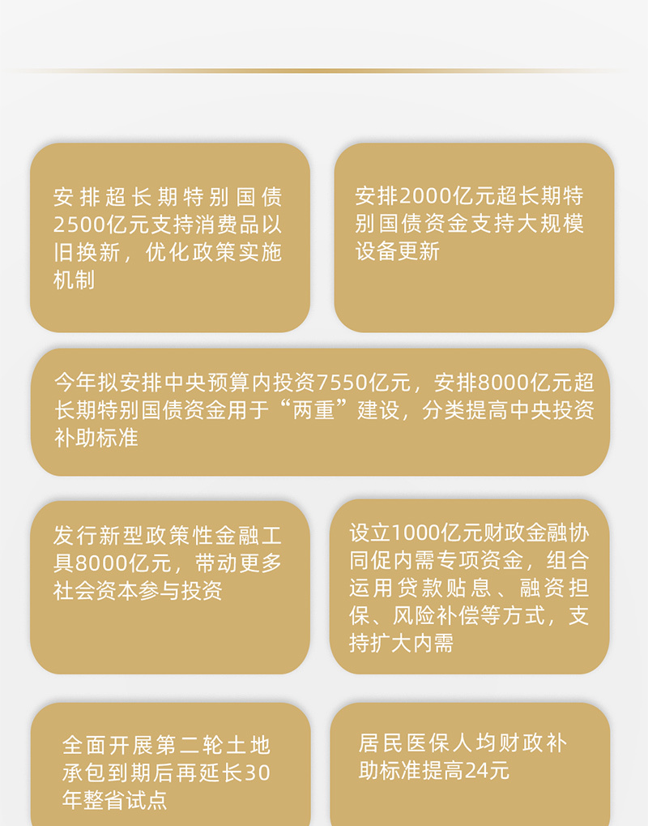
原图分页 5/7
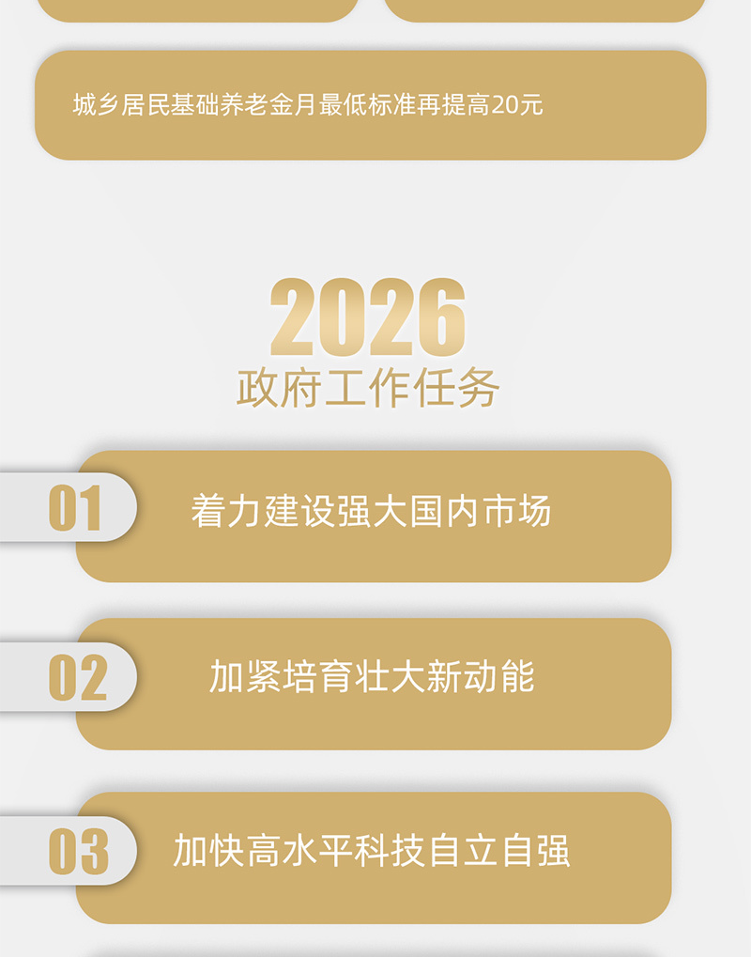
原图分页 6/7
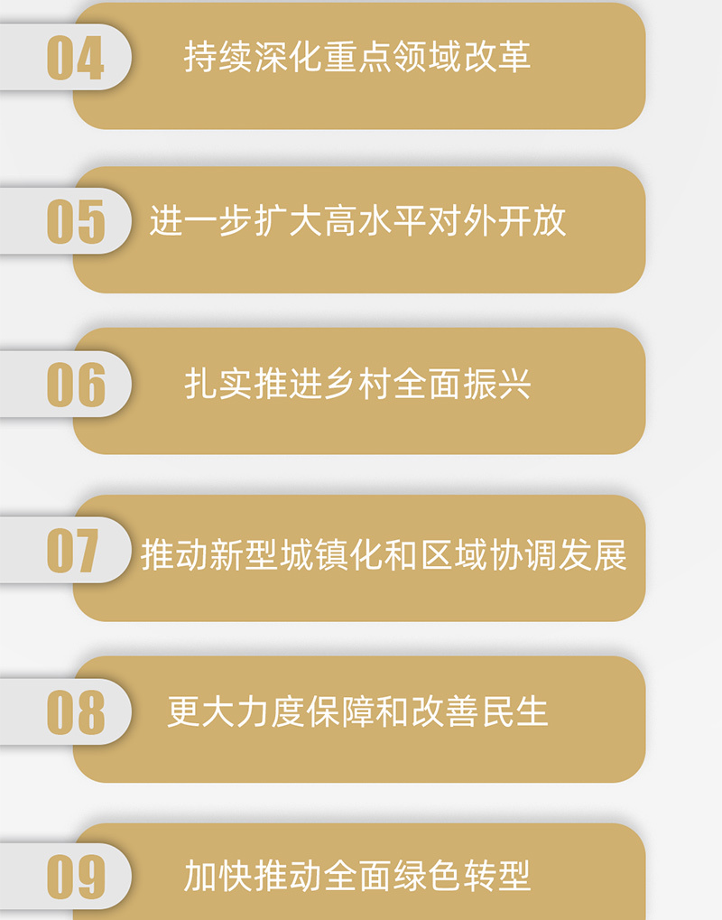
原图分页 7/7
